# RH Software

Alirio Antonio Donoso

Kenner Leandro Calderón

Andrea Julieth Silva

Cesar Arturo Esquivel Cortes

Servicio Nacional de Aprendizaje

Centro de Industria y Construcción

Análisis y Desarrollo de Software

2024

# Dedicatoria

Este proyecto está dedicado a nuestras familias, quienes nos han brindado su apoyo incondicional a lo largo de nuestra formación académica y profesional. Sin su aliento y comprensión, este logro no habría sido posible. También dedicamos este trabajo a todos los instructores del SENA que nos han guiado y enseñado con dedicación y paciencia

# Agradecimientos

Agradecemos al Servicio Nacional de Aprendizaje (SENA) por proporcionarnos la oportunidad de formarnos como tecnólogos en Análisis y Desarrollo de Software. A nuestros instructores, por su dedicación y esfuerzo en enseñarnos y guiarnos durante este proceso. A nuestros compañeros de grupo, Alirio Donoso, Kenner Calderón y Andrea Silva, por su compromiso y colaboración. Finalmente, agradecemos a nuestras familias por su apoyo incondicional.

# Resumen

Este proyecto tiene como objetivo desarrollar un software para una empresa de recursos humanos. El sistema permitirá la gestión de usuarios, creación y gestión de empleados, liquidación de nóminas, gestión de pagos y notificaciones por correo electrónico. Utilizando tecnologías como HTML, CSS, JS, PHP y MySQL, el proyecto se enfoca en ofrecer una solución integral que facilite los procesos administrativos y mejore la eficiencia operativa de la empresa.

# Tabla de Contenido

RH Software 1

Dedicatoria 2

Agradecimientos 3

Resumen 4

Tabla de Contenido 5

Introducción 6

Justificación 7

Contenido del Proyecto 9

Scrum 9

Conformación del equipo de trabajo 9

Planificación Scrum 9

Problema 13

Descripción de Problema 13

Requerimientos 14

Requerimientos Funcionales 14

Requerimientos no Funcionales 14

Diseño 15

Diccionario de Datos 15

Modelo E. R 23

Árbol de Navegación 24

Glosario 28

Notificaciones por Correo Electrónico: 28

Pagado: 29

Recursos Humanos 29

(RH): 29

Salario: 29

Scrum: 29

Sprint: 29

Tecnologías de Desarrollo: 29

Transparencia: 29

Conclusión 30

Bibliografías 31

# Introducción

En el presente documento se detalla el desarrollo de un proyecto de software para una empresa de recursos humanos, realizado por tres aprendices del SENA en el marco del programa de Tecnología en Análisis y Desarrollo de Software. Nuestro grupo, conformado por Alirio Donoso, Kenner Calderón y Andrea Silva, ha trabajado desde el año 2022 para aplicar los conocimientos adquiridos en nuestra formación académica al desarrollo de una solución integral para la gestión de recursos humanos.

Las empresas de recursos humanos desempeñan un papel fundamental en la administración del personal dentro de las organizaciones. Son responsables de funciones esenciales como la contratación de empleados, la gestión de nóminas, la administración de beneficios y la formación del personal. Este proyecto busca mejorar la eficiencia y precisión de varios procesos críticos mediante la automatización y digitalización de las tareas administrativas.

El sistema desarrollado permite al administrador crear y gestionar usuarios, y manejar las operaciones CRUD para diversas tablas del sistema. Alirio Donoso, en su rol de Recursos Humanos, gestiona la creación de empleados y la liquidación mensual de nóminas. Kenner Calderón, como empleado, puede tramitar solicitudes de préstamos y permisos, y visualizar las liquidaciones de nóminas. Además, el sistema incluye notificaciones por correo electrónico para los empleados. La planificación y ejecución del proyecto se ha realizado siguiendo la metodología ágil Scrum, permitiéndonos adaptarnos y mejorar continuamente a lo largo del desarrollo.

# Justificación

La implementación de un sistema de gestión integral para la empresa de recursos humanos es esencial para resolver las ineficiencias y errores actuales en los procesos administrativos. Digitalizar estos procesos mejorará significativamente la eficiencia operativa y reducirá los errores, permitiendo una gestión más precisa y confiable de los datos.

Un proceso crítico que este sistema abordará es la liquidación de nóminas. Actualmente, este proceso se realiza manualmente, lo que es propenso a errores y consume mucho tiempo. El nuevo sistema permitirá al responsable de Recursos Humanos crear empleados ingresando datos personales, área de trabajo y salario. Luego, al liquidar la nómina, el encargado podrá seleccionar al empleado, ingresar los días trabajados y las horas extras, si las hubiera. El sistema calculará automáticamente las deducciones, como ARL, salud, pensión y cuotas de préstamos, si existen, y los ingresos adicionales como el auxilio de transporte y el valor de las horas extras trabajadas. Esto asegurará la precisión en los cálculos y reducirá el tiempo necesario para completar estas tareas, permitiendo que el personal de recursos humanos se concentre en actividades más estratégicas.

Además, el sistema gestionará los pagos en dos estados: "liquidado" cuando el Contador de Recursos Humanos los calcule y "pagado" cuando llegue la fecha de pago, actualizándose automáticamente. También enviará notificaciones por correo electrónico a los empleados cuando sean creados en el sistema, indicando su usuario y contraseña inicial, la cual deberán cambiar en su primer ingreso. Esto mejora la seguridad y la comunicación interna, asegurando que los empleados estén siempre informados sobre su situación laboral y financiera.

Finalmente, el sistema permitirá a los empleados tramitar solicitudes de préstamos y permisos, y visualizar las liquidaciones de nóminas pagadas y liquidadas de los últimos seis meses. Esta accesibilidad mejora la transparencia y la satisfacción de los empleados. Además, el sistema podrá generar reportes y almacenar registros de manera eficiente, asegurando el cumplimiento de normativas legales. La escalabilidad y adaptabilidad del sistema permitirán a la empresa ajustar sus funcionalidades a medida que crece y evoluciona, optimizando los recursos disponibles y facilitando la planificación a largo plazo

# 

# Contenido del Proyecto

## Scrum

### Conformación del equipo de trabajo

|  |  |  |
| --- | --- | --- |
| Nombre | Rol | Funciones |
| Alirio Donoso | Contador | Crear empleados, liquidar nomina, gestionar estados de pago |
| Kenner Calderón | Empleado | Tramitar solicitudes de préstamo y permisos, ver liquidaciones de nominas |
| Andrea Silva | Administrador | Crear usuarios, gestionar tablas del CRUD, notificaciones por correo |

### Planificación Scrum

Fecha de inicio: 1 de marzo de 2024

Fecha de finalización: 23 de junio de 2024

Duración de cada Sprint: 2 semanas

|  |  |  |  |  |
| --- | --- | --- | --- | --- |
| Sprint | Fecha de Inicio | Fecha de Finalización | Tarea | Responsable |
| 1 | 01/03/2024 | 14/03/2024 | Crear usuarios del sistema y tablas del CRUD | Andrea Silva |
| 2 | 15/03/2024 | 28/03/2024 | Crear empleados con datos personales, área de trabajo, salario, etc. | Alirio Donoso |
| 3 | 29/03/2024 | 11/04/2024 | Liquidar nómina mensual (consultar nómina y datos capturados) | Alirio Donoso |
| 4 | 12/04/2024 | 25/04/2024 | Implementar estados de pagos (liquidado y pagado) y actualización automática en fecha de pago | Alirio Donoso |
| 5 | 26/04/2024 | 09/05/2024 | Tramitar solicitudes de préstamos y permisos | Kenner Calderón |
| 6 | 10/05/2024 | 23/05/2024 | Ver liquidaciones de nóminas pagadas y liquidadas de los últimos seis meses | Kenner Calderón |
| 7 | 24/05/2024 | 06/06/2024 | Notificaciones por correo a empleados con usuario y contraseña, cambio de contraseña en primer ingreso | Andrea Silva |
| 8 | 07/06/2024 | 20/06/2024 | Integración y pruebas del sistema completo | Todo el equipo |
| 9 | 24/06/2024 | 23/06/2024 | Presentación y entrega final del proyecto | Todo el equipo |

Detalles de las Tareas

**Sprint 1: 01/03/2024 - 14/03/2024**

Tarea: Crear usuarios del sistema y tablas del CRUD

Responsable: Andrea Silva

Descripción: Crear y gestionar los roles y permisos de usuario. Implementar

funcionalidades CRUD (Create, Read, Update, Delete) para las diferentes tablas

del sistema.

**Sprint 2: 15/03/2024 - 28/03/2024**

Tarea: Crear empleados con datos personales, área de trabajo, salario, etc.

Responsable: Alirio Donoso

Descripción: Diseñar e implementar el formulario de registro de empleados.

Incluir campos para datos personales, área de trabajo, salario, etc.

**Sprint 3: 29/03/2024 - 11/04/2024**

Tarea: Liquidar nómina mensual (consultar nómina y datos capturados)

Responsable: Alirio Donoso

Descripción: Implementar el cálculo automático de la nómina mensual.

Asegurar que se capturen todos los datos necesarios para la liquidación (salario,

deducciones, bonificaciones, etc.).

**Sprint 4: 12/04/2024 - 25/04/2024**

Tarea: Implementar estados de pagos (liquidado y pagado) y actualización

automática en fecha de pago

Responsable: Alirio Donoso

Descripción: Implementar lógica para cambiar el estado de los pagos a

"liquidado" cuando se calcule y a "pagado" en la fecha correspondiente.

**Sprint 5: 26/04/2024 - 09/05/2024**

Tarea: Tramitar solicitudes de préstamos y permisos

Responsable: Kenner Calderón

Descripción: Crear interfaces para que los empleados puedan solicitar préstamos y

permisos. Implementar la lógica de aprobación y rechazo de solicitudes.

**Sprint 6: 10/05/2024 - 23/05/2024**

Tarea: Ver liquidaciones de nóminas pagadas y liquidadas de los últimos seis

meses

Responsable: Kenner Calderón

Descripción: Implementar una interfaz para que los empleados puedan ver las

liquidaciones de nóminas de los últimos seis meses.

**Sprint 7: 24/05/2024 - 06/06/2024**

Tarea: Notificaciones por correo a empleados con usuario y contraseña, cambio

de contraseña en primer ingreso

Responsable: Andrea Silva

Descripción: Implementar el envío de correos electrónicos a los empleados al ser

creados en el sistema. Incluir instrucciones para el cambio de contraseña en el

primer ingreso.

**Sprint 8: 07/06/2024 - 20/06/2024**

Tarea: Integración y pruebas del sistema completo

Responsable: Todo el equipo

Descripción: Integrar todas las funcionalidades desarrolladas. Realizar pruebas de

integración y asegurarse de que el sistema funcione correctamente en su totalidad.

**Sprint 9: 21/06/2024 - 23/06/2024**

Tarea: Presentación y entrega final del proyecto

Responsable: Todo el equipo

Descripción: Preparar la presentación del proyecto. Asegurarse de que todos los

documentos y materiales estén listos para la entrega final.

## Problema

### Descripción de Problema

La empresa de recursos humanos enfrenta problemas significativos en la gestión de empleados, liquidación de nóminas y notificaciones debido a procesos manuales y desorganizados. Esta situación genera ineficiencias, errores y retrasos que impactan negativamente en la operatividad de la empresa, aumentando los costos administrativos y disminuyendo la satisfacción de empleados y administradores.

# Requerimientos

## Requerimientos Funcionales

|  |  |
| --- | --- |
| Tipo | Requerimiento |
| Funcional | Gestión de usuarios por parte del administrador. |
| Funcional | Creación y gestión de empleados por el rol de Recursos Humanos. |
| Funcional | Liquidación mensual de nóminas. |
| Funcional | Gestión de estados de pagos (liquidado y pagado). |
| Funcional | Actualización automática del estado de pago en la fecha correspondiente. |
| Funcional | Cambio de contraseña en el primer ingreso por parte del empleado. |
| Funcional | Solicitud de préstamos y permisos por parte de los empleados. |
| Funcional | Visualización de liquidaciones de nóminas pagadas y liquidadas de los últimos seis meses por los empleados. |

## Requerimientos no Funcionales

|  |  |
| --- | --- |
| Tipo | Requerimiento |
| No Funcional | Seguridad en el manejo de datos (cifrado, autenticación, autorización). |
| No Funcional | Interfaz de usuario intuitiva y fácil de usar. |
| No Funcional | Disponibilidad del sistema (mínimo tiempo de inactividad). |
| No Funcional | Rendimiento del sistema (tiempos de respuesta rápidos). |
| No Funcional | Escalabilidad para soportar el crecimiento futuro de la empresa y el número de usuarios. |
| No Funcional | Mantenibilidad y facilidad de actualización del sistema. |

# Diseño

## Diccionario de Datos

1. *Tabla ARL: Esta tabla almacena los diferentes tipos de riesgos laborales y sus porcentajes correspondientes*

|  |  |  |  |
| --- | --- | --- | --- |
| Campo | Tipo | Descripción | Autoincremental |
| id_arl | int(10) | Identificador único para el ARL | Sí |
| tipo | varchar(30) | Tipo de riesgo | No |
| porcentaje | decimal(10,2) | Porcentaje del riesgo | No |
| nit_empresa | varchar(15) | NIT de la empresa | No |

1. *Tabla Auxilio de Transporte: Esta tabla guarda el valor del auxilio de transporte*

|  |  |  |  |
| --- | --- | --- | --- |
| Campo | Tipo | Descripción | Autoincremental |
| id_auxtransporte | int(10) | Identificador único del auxilio | Sí |
| valor | int(5) | Valor del auxilio de transporte | No |
| nit_empresa | varchar(15) | NIT de la empresa | No |

1. *Tabla Detalle: Esta tabla contiene los detalles de las nóminas de los empleados.*

|  |  |  |  |
| --- | --- | --- | --- |
| Campo | Tipo | Descripción | Auto incremental |
| id_detalle | int(11) | Identificador único del detalle | Sí |
| id_usuario | varchar(20) | Identificador del usuario | No |
| id_nomina | int(11) | Identificador de la nómina | No |
| fecha_li | datetime | Fecha de liquidación | No |
| salario_total | int(11) | Salario total | No |
| dias_trabajados | int(11) | Días trabajados | No |
| horas_extras | int(11) | Horas extras trabajadas | No |
| precio_arl | int(11) | Precio del ARL | No |
| deduccion_salud | int(11) | Deducción por salud | No |
| deduccion_pension | int(11) | Deducción por pensión | No |
| total_deducciones | int(11) | Total de deducciones | No |
| valor_horas_extras | int(11) | Valor de las horas extras | No |
| aux_transporte_valor | int(11) | Valor del auxilio de transporte | No |
| total_ingresos | int(11) | Total de ingresos | No |
| valor_neto | int(11) | Valor neto | No |
| valor_cuotas | int(11) | Valor de las cuotas | No |
| monto_solicitado | int(11) | Monto solicitado | No |
| nit_empresa | varchar(15) | NIT de la empresa | No |
| mes | varchar(200) | Mes correspondiente | No |
| anio | varchar(200) | Año correspondiente | No |

1. *Tabla Empresas: Esta tabla contiene la información básica de las empresas registradas.*

|  |  |  |  |
| --- | --- | --- | --- |
| Campo | Tipo | Descripción | Autoincremental |
| nit_empresa | varchar(15) | Identificador único (NIT) de la empresa | No |
| nombre | varchar(80) | Nombre de la empresa | No |
| id_licencia | int(10) | Identificador de la licencia | No |
| correo | varchar(50) | Correo electrónico de la empresa | No |

1. *Tabla Estado: Esta tabla define los posibles estados en los que pueden estar diferentes entidades del sistema.*

|  |  |  |  |
| --- | --- | --- | --- |
| Campo | Tipo | Descripción | Autoincremental |
| id_estado | int(10) | Identificador único del estado | Sí |
| estado | varchar(30) | Descripción del estado | No |

1. *Tabla Licencia: Esta tabla guarda la información sobre las licencias de las empresas.*

|  |  |  |  |
| --- | --- | --- | --- |
| Campo | Tipo | Descripción | Autoincremental |
| id_licencia | int(10) | Identificador único de la licencia | Sí |
| nit_empresa | varchar(15) | NIT de la empresa | No |
| licencia | varchar(50) | Tipo de licencia | No |
| fecha_inicio | datetime | Fecha de inicio de la licencia | No |
| fecha_final | datetime | Fecha de finalización de la licencia | No |

1. *Tabla Observaciones: Esta tabla contiene las posibles observaciones que pueden ser registradas en el sistema*

|  |  |  |  |
| --- | --- | --- | --- |
| Campo | Tipo | Descripción | Autoincremental |
| id_observacion | int(11) | Identificador único de la observación | Sí |
| observacion | varchar(200) | Descripción de la observación | No |
| nit_empresa | varchar(15) | NIT de la empresa | No |

1. *Tabla Nomina: Esta tabla almacena la información sobre las nóminas de los empleados.*

|  |  |  |  |
| --- | --- | --- | --- |
| Campo | Tipo | Descripción | Autoincremental |
| id_nomina | int(10) | Identificador único de la nómina | Sí |
| id_usuario | varchar(20) | Identificador del usuario | No |
| mes | varchar(200) | Mes correspondiente a la nómina | No |
| anio | varchar(200) | Año correspondiente a la nómina | No |
| id_estado | int(10) | Identificador del estado | No |
| precio_arl | int(10) | Precio del ARL | No |
| deduccion_salud | int(10) | Deducción por salud | No |
| deduccion_pension | int(10) | Deducción por pensión | No |
| valor_cuotas | int(11) | Valor de las cuotas | No |
| total_deducciones | int(10) | Total de deducciones | No |
| aux_transporte_valor | int(10) | Valor del auxilio de transporte | No |
| horas_extras | int(10) | Horas extras trabajadas | No |
| monto_solicitado | int(11) | Monto solicitado | No |
| salario_total | int(11) | Salario total | No |
| salario_base | int(11) | Salario base | No |
| dias_trabajados | int(5) | Días trabajados | No |
| valor_horas_extras | int(11) | Valor de las horas extras | No |
| total_ingresos | int(11) | Total de ingresos | No |
| valor_neto | int(11) | Valor neto | No |
| fecha_li | datetime | Fecha de liquidación | No |
| nit_empresa | varchar(15) | NIT de la empresa | No |

1. *Tabla Pension: Esta tabla guarda los porcentajes de contribución para la pensión*

|  |  |  |  |
| --- | --- | --- | --- |
| Campo | Tipo | Descripción | Autoincremental |
| id_pension | int(11) | Identificador único de la pensión | Sí |
| porcentaje_p | decimal(10,2) | Porcentaje de contribución para pensión | No |
| nit_empresa | varchar(15) | NIT de la empresa | No |

1. *Tabla Salud: Esta tabla almacena los porcentajes de contribución para la salud.*

|  |  |  |  |
| --- | --- | --- | --- |
| Campo | Tipo | Descripción | Autoincremental |
| id_salud | int(11) | Identificador único de la salud | Sí |
| porcentaje_s | decimal(10,1) | Porcentaje de contribución para salud | No |
| nit_empresa | varchar(15) | NIT de la empresa | No |

1. *Tabla Solicitud Préstamo: Esta tabla registra las solicitudes de préstamos realizadas por los usuarios*

|  |  |  |  |
| --- | --- | --- | --- |
| Campo | Tipo | Descripción | Autoincremental |
| id_prestamo | varchar(20) | Identificador único del préstamo | No |
| id_usuario | varchar(20) | Identificador del usuario | No |
| monto_solicitado | decimal(10,0) | Monto solicitado | No |
| id_estado | int(10) | Identificador del estado | No |
| motivo_rechazo | varchar(200) | Motivo de rechazo (si aplica) | No |
| valor_cuotas | decimal(10,0) | Valor de las cuotas | No |
| cant_cuotas | int(10) | Cantidad de cuotas | No |
| mes | varchar(20) | Mes de la solicitud | No |
| anio | varchar(20) | Año de la solicitud | No |
| nit_empresa | varchar(15) | NIT de la empresa | No |

1. *Tabla Tipos de Usuarios: Esta tabla define los diferentes tipos de usuarios que existen en el sistema*

|  |  |  |  |
| --- | --- | --- | --- |
| Campo | Tipo | Descripción | Autoincremental |
| id_tipo_usuario | int(10) | Identificador único del tipo de usuario | Sí |
| tipo_usuario | varchar(50) | Descripción del tipo de usuario | No |
| nit_empresa | varchar(15) | NIT de la empresa | No |

1. *Tabla Tipos de Cargo: Esta tabla contiene información sobre los diferentes tipos de cargos y sus respectivos salarios base y ARL asociados.*

|  |  |  |  |
| --- | --- | --- | --- |
| Campo | Tipo | Descripción | Autoincremental |
| id_tipo_cargo | int(10) | Identificador único del tipo de cargo | Sí |
| cargo | varchar(30) | Nombre del cargo | No |
| salario_base | decimal(10,0) | Salario base del cargo | No |
| id_arl | int(10) | Identificador del ARL asociado | No |
| nit_empresa | varchar(15) | NIT de la empresa | No |

1. *Tabla Tipos de Permiso:* *Esta tabla define* *los diferentes tipos de permisos disponibles en el sistema.*

|  |  |  |  |
| --- | --- | --- | --- |
| Campo | Tipo | Descripción | Autoincremental |
| id_tipo_permiso | int(10) | Identificador único del tipo de permiso | Sí |
| tipo_permiso | varchar(50) | Descripción del tipo de permiso | No |
| dias | int(11) | Número de días del permiso | No |
| nit_empresa | varchar(15) | NIT de la empresa | No |

1. *Tabla Tramites Permisos: Esta tabla contiene información sobre los trámites de permisos solicitados por los empleados.*

|  |  |  |  |
| --- | --- | --- | --- |
| Campo | Tipo | Descripción | Autoincremental |
| id_permiso | int(10) | Identificador único del permiso | Sí |
| descripcion | text | Descripción del permiso | No |
| id_usuario | varchar(20) | Identificador del usuario | No |
| id_tipo_permiso | int(10) | Identificador del tipo de permiso | No |
| fecha_inicio | date | Fecha de inicio del permiso | No |
| fecha_fin | date | Fecha de finalización del permiso | No |
| id_estado | int(10) | Identificador del estado | No |
| motivo_rechazo | int(11) | Motivo de rechazo (si aplica) | No |
| incapacidad | varchar(500) | Detalles de la incapacidad | No |
| nit_empresa | varchar(15) | NIT de la empresa | No |

1. *Tabla Triggers: Esta tabla contiene información sobre los triggers o actualizaciones asociadas a las acciones de los usuarios. (contraseñas)*

|  |  |  |  |
| --- | --- | --- | --- |
| Campo | Tipo | Descripción | Autoincremental |
| id_trigger | int(10) | Identificador único del trigger | Sí |
| id_usuario | varchar(20) | Identificador del usuario | No |
| contrasena | varchar(500) | Contraseña del usuario | No |
| fecha | date | Fecha del trigger | No |

1. *Tabla Usuario:* Esta tabla contiene información sobre los empleados registrados en la empresa.

|  |  |  |  |
| --- | --- | --- | --- |
| Campo | Tipo | Descripción | Autoincremental |
| id_usuario | varchar(20) | Identificador único del usuario | No |
| nombre | varchar(250) | Nombre del usuario | No |
| id_tipo_cargo | int(10) | Identificador del tipo de cargo | No |
| id_estado | int(10) | Identificador del estado | No |
| correo | varchar(100) | Correo electrónico del usuario | No |
| id_tipo_usuario | int(10) | Identificador del tipo de usuario | No |
| contrasena | varchar(500) | Contraseña del usuario | No |
| nit_empresa | varchar(15) | NIT de la empresa | No |
| foto | varchar(500) | URL de la foto del usuario | No |

## Modelo E. R

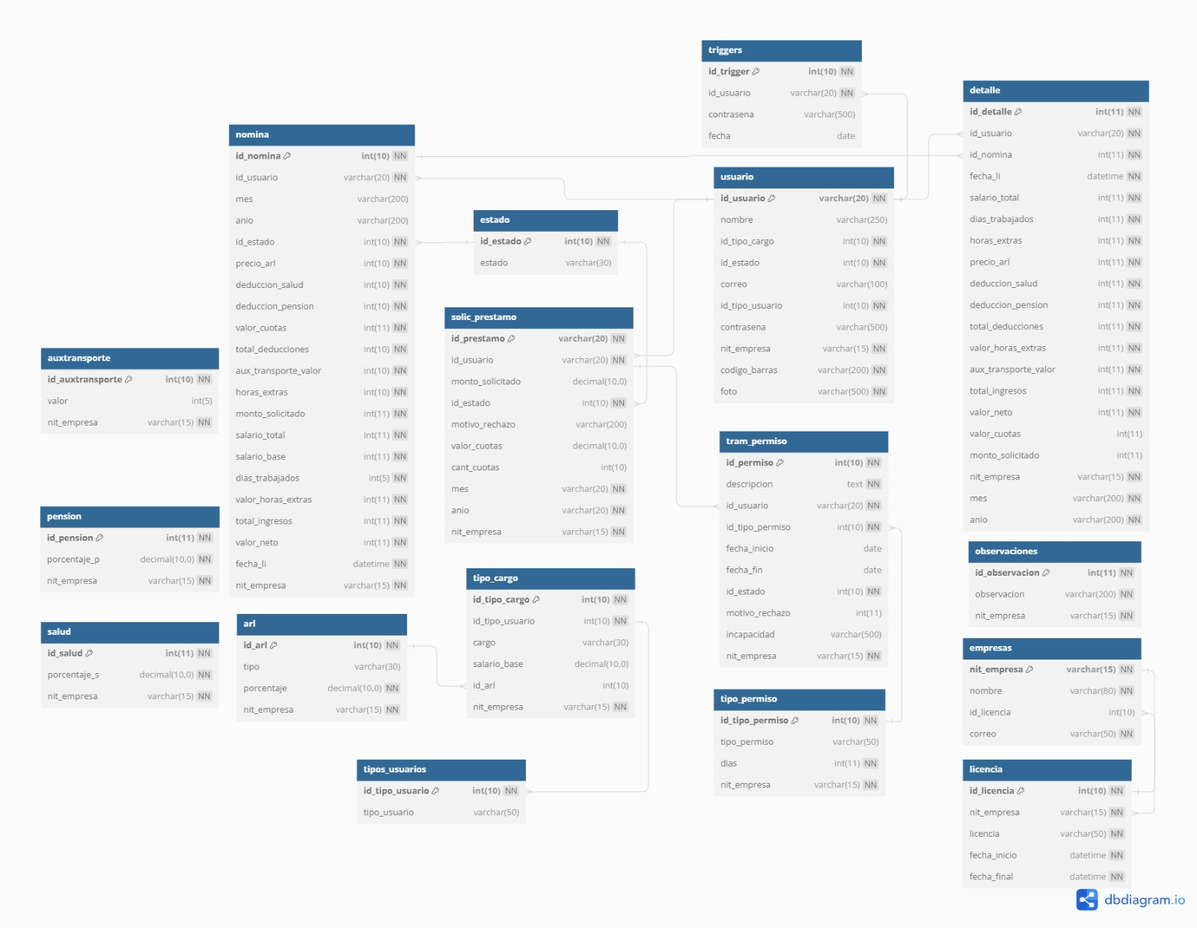

# Árbol de Navegación

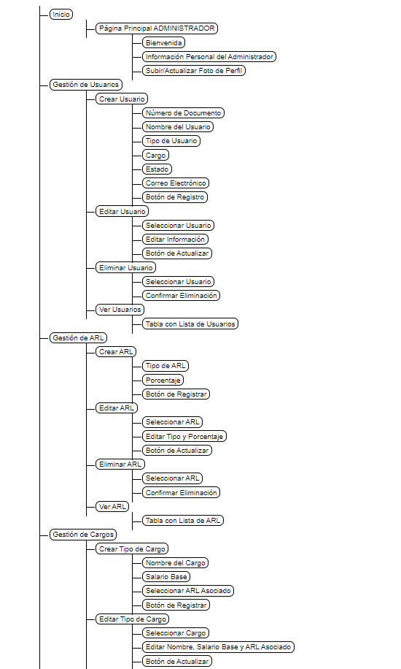

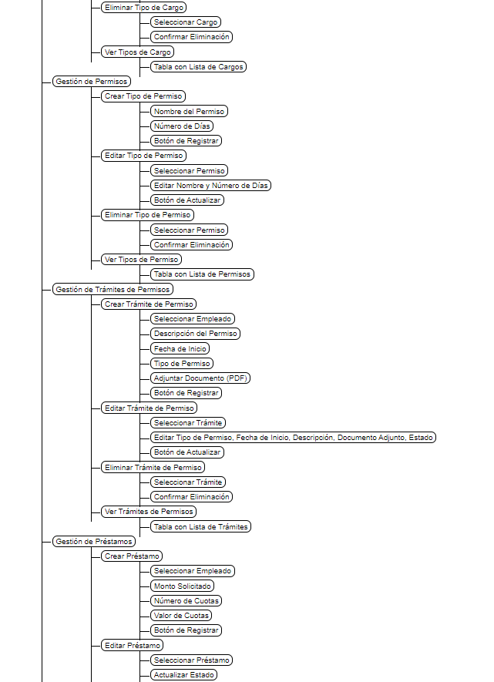

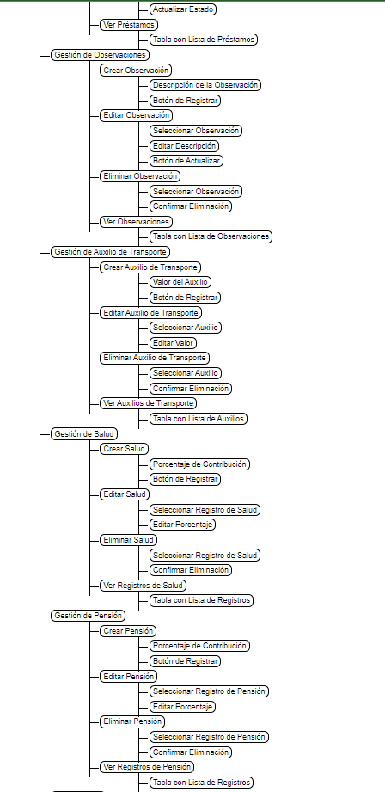

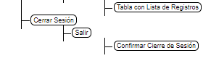

# Glosario

|  |  |
| --- | --- |
| ****Termino**** | Definición |
| **Administrador:** | Usuario del sistema con privilegios para crear y gestionar otros usuarios y manejar las operaciones CRUD de diversas tablas. |
| **ARL (Administradora de Riesgos Laborales):** | Entidad encargada de gestionar los riesgos laborales y accidentes de trabajo. |
| **CRUD (Create, Read, Update, Delete):** | Operaciones básicas de bases de datos que permiten crear, leer, actualizar y eliminar registros. |
| **Cuotas de Préstamo:** | Pagos periódicos que un empleado debe realizar para saldar un préstamo obtenido. |
| **Deducciones:** | Cantidades descontadas del salario bruto de un empleado, incluyendo aportes a salud, pensión y ARL. |
| **Horas Extras:** | Horas trabajadas por un empleado fuera de su horario laboral normal, que se remuneran adicionalmente. |
| **Liquidación de Nómina:** | Proceso de cálculo y pago de salarios a los empleados, incluyendo deducciones e ingresos adicionales. |
| **Liquidado:** | Estado de un pago cuando ha sido calculado por el departamento de Recursos Humanos. |
| **MySQL:** | Sistema de gestión de bases de datos relacional utilizado para almacenar y gestionar la información del sistema. |
| **Nómina:** | Documento que detalla los salarios y deducciones de los empleados de una empresa. |
| Notificaciones por Correo Electrónico: | Mensajes enviados a los empleados para informarles sobre la creación de su cuenta en el sistema, incluyendo usuario y contraseña inicial. |
| Pagado: | Estado de un pago cuando se ha realizado efectivamente en la fecha correspondiente. |
| Recursos Humanos  (RH): | Departamento encargado de gestionar el personal de la empresa, incluyendo la creación de empleados y la liquidación de nóminas. |
| Salario: | Remuneración económica que recibe un empleado por su trabajo. |
| Scrum: | Metodología ágil para la gestión de proyectos que se basa en la realización de tareas en ciclos cortos de trabajo llamados Sprints. |
| Sprint: | Ciclo corto de trabajo en la metodología Scrum, típicamente de dos semanas, durante el cual se desarrollan y revisan partes del proyecto. |
| Tecnologías de Desarrollo: | Conjunto de lenguajes y herramientas utilizados para desarrollar el sistema, incluyendo HTML, CSS, JavaScript, PHP y MySQL. |
| Transparencia: | Característica del sistema que permite a los empleados acceder fácilmente a la información sobre su situación laboral y financiera. |

# Conclusión

El desarrollo e implementación de un sistema de gestión integral para la empresa de recursos humanos ha proporcionado una solución efectiva para mejorar los procesos administrativos y operativos. Este sistema ha permitido la automatización de tareas críticas, reduciendo significativamente los errores y aumentando la eficiencia en la gestión de empleados y nóminas.

La automatización de la liquidación de nóminas ha sido uno de los logros más importantes del proyecto. Este sistema permite al personal de Recursos Humanos ingresar datos clave y generar automáticamente las nóminas, calculando con precisión las deducciones y los ingresos adicionales. La capacidad de gestionar los pagos en diferentes estados y actualizarse automáticamente en la fecha de pago ha optimizado el tiempo y los recursos del departamento, permitiéndoles enfocarse en actividades estratégicas.

El sistema también ha mejorado la transparencia y accesibilidad de la información para los empleados. Ahora pueden consultar sus datos, visualizar sus nóminas y realizar solicitudes de manera eficiente y segura. Esto ha incrementado la satisfacción y confianza de los empleados en los procesos de la empresa.

La implementación de este sistema ha transformado significativamente la operatividad de la empresa de recursos humanos, proporcionando herramientas que no solo mejoran la eficiencia y precisión, sino que también fortalecen la comunicación y transparencia interna, contribuyendo al desarrollo y crecimiento sostenible de la organización.

# Bibliografías

***Artículo en Línea***

Asociación Colombiana de Recursos Humanos (ACRH). (2023). Manual de procedimientos de recursos humanos. Bogotá, Colombia: ACRH.

***Artículo de revista***

Bonini, S., & Oppenheim, J. (2008). Cultivando el talento: Estrategias de recursos humanos para el crecimiento empresarial. Harvard Business Review, 86(6), 60-69.

***Documento gubernamental***

Documento del Ministerio de Trabajo de Colombia. (2021). Normativas laborales y de seguridad social. Bogotá, Colombia: Ministerio de Trabajo.

***Artículo de revista***

Gutiérrez, J., & López, M. (2019). Automatización de procesos administrativos en empresas de recursos humanos. Revista de Gestión Empresarial, 15(2), 45-58

***Norma técnica***

ISO/IEC 27001:2013. (2013). Tecnología de la información - Técnicas de seguridad - Sistemas de gestión de seguridad de la información - Requisitos. Ginebra, Suiza: Organización Internacional de Normalización.

***Artículo de revista***

Khan, S., & Shah, A. (2017). Data Security in Automated Systems. International Journal of Information Security, 8(3), 112-120.

***Artículo en Línea***

Ministerio de Tecnologías de la Información y las Comunicaciones de Colombia. (2018). Guía de implementación de sistemas de gestión documental. Bogotá, Colombia: MinTIC.

***En línea***

MySQL. (2024). Documentación oficial de MySQL. Recuperado de <https://dev.mysql.com/doc>

***Manual***

Organización Internacional del Trabajo (OIT). (2020). Manual de gestión de recursos humanos. Ginebra, Suiza: OIT.

***Artículo en Línea***

Scrum.org. (2023). The Scrum Guide. Recuperado de <https://www.scrum.org/resources/scrum-guide>

***Material de estudio***

Servicio Nacional de Aprendizaje (SENA). (2022). Materiales de estudio del programa de Tecnología en Análisis y Desarrollo de Software.

***En línea***

W3Schools. (2024). Tutoriales de HTML, CSS, JavaScript, PHP y MySQL. Recuperado de <https://www.w3schools.com>

## Link Hosting:

<https://predeterminado.site>